浙江工业大学计算机学院毕业论文（设计）中期总结及检查表

班 级 | 2019软件工程（中外合作办学）01 |  |  | 学生姓名 | 沈浪 |  | 总进程 |  | 2022年 12月 27日 至 2023年 6月 9日
毕业设计题目 |  | 基于人脸识别实验室考勤系统的设计与实现
企业指导老师 |  | 无 |  |  |  |  |  | 校内指导老师 |  | 李小薪
已经完成的工作描述
完成了外文翻译、文献综述、开题报告的查重与修改。在系统设计方面，已经成功搭建好设计所需要的基本框架，实现了人脸信息录入模块，实现了用MTCNN检测人脸，实现了用FaceNet提取人脸特征，实现了用SVM作为分类器进行人脸信息的比对识别。
实际工作进度完成情况
阶段进度完成情况  百分比 |  |  | 80% |  |  | 总进度完成情况  百分比 |  |  |  |  | 70%
存在的主要问题
人脸检测的成功率较低，模型训练时间较长，界面简陋，人机交互性较差。
后续工作计划
对图像进行颜色处理使人脸检测的成功率提高；提高系统的人机交互性，比如在人脸信息录入使，用户可自我手动采集，并进行操作提示等；改善界面。
指导老师意见
总体进度符合预期要求，系统运行无故障，但系统的信息采集功能和基于视频的人脸识别功能都不够完善，不时出现画面卡顿，系统功能还待于进一步完善和改进。
阶段成绩 |  |  |  |  |  | B
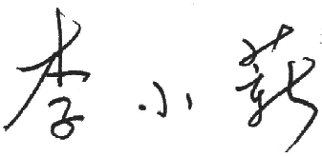
*注：阶段成绩分A、B、C三级：A为全面完成任务、B为完成任务、C为完成任务不好。请指导老师将该阶段成绩记入进程安排与考核表。

指导教师______________
2023年 4 月 15 日

